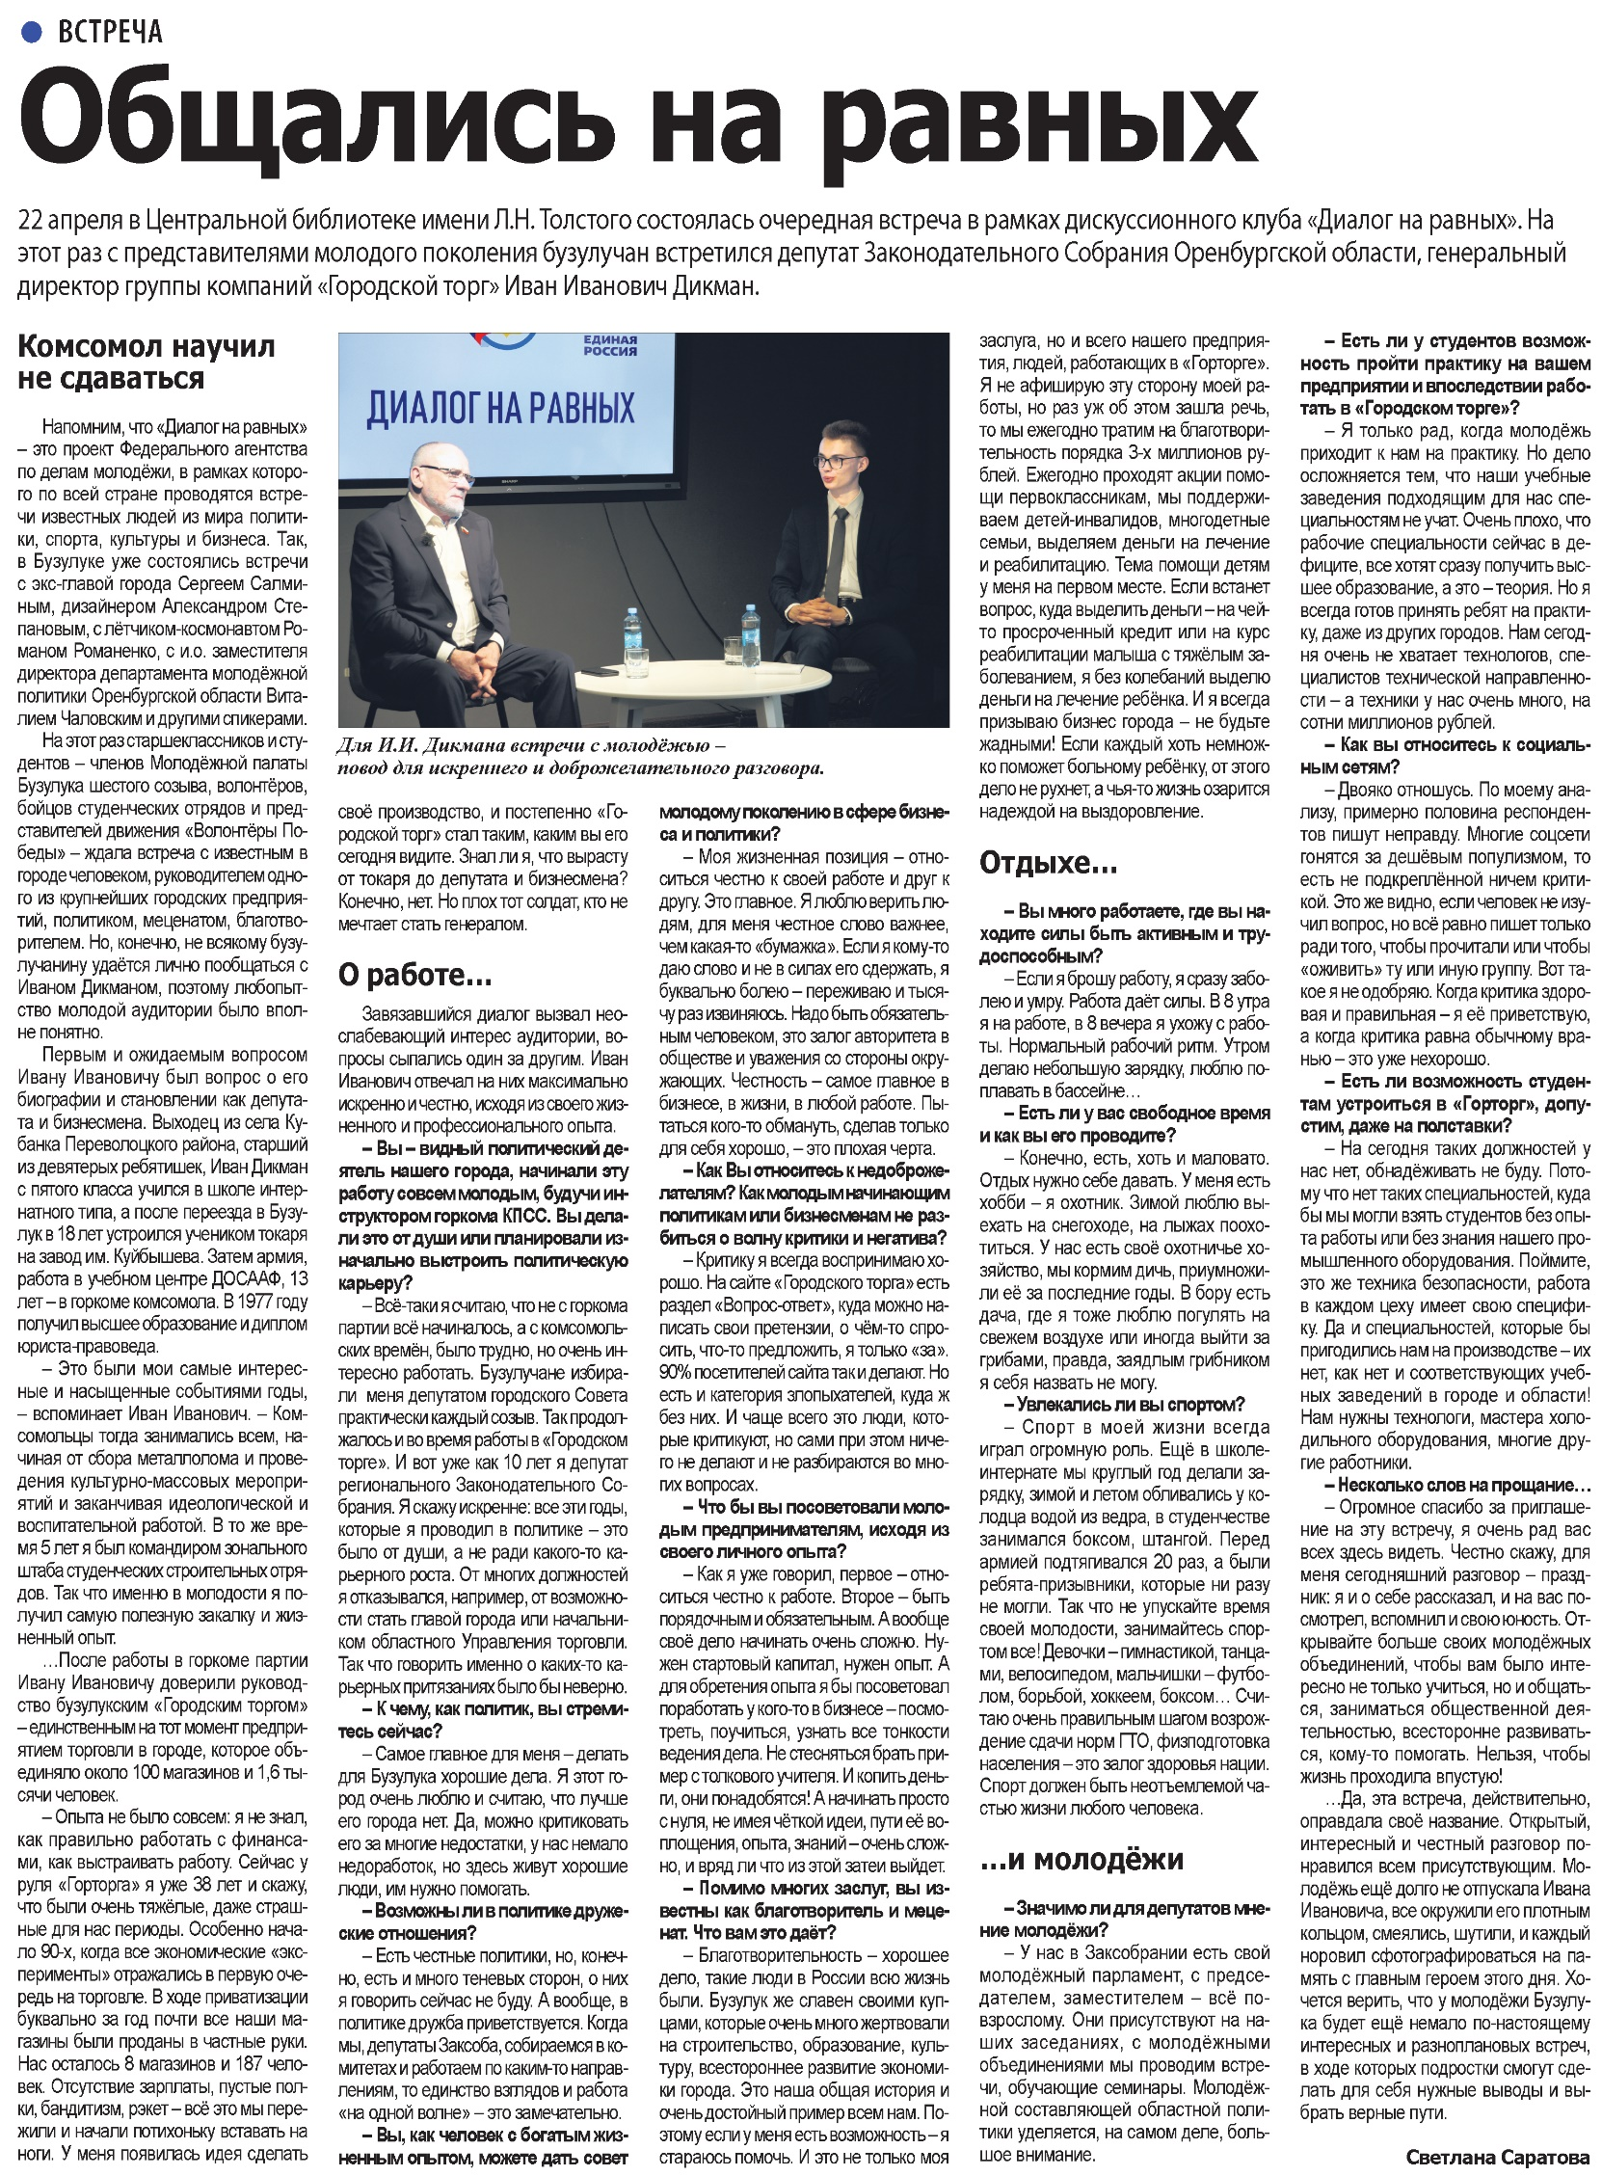

**Саратова С. Общались на равных / С. Саратова // Наша газета. – 2021. – 28 апреля. – С. 4.**